République démocratique du Congo
MINISTERE DE L’ENSEIGNEMENT SUPEREIUR ET UNIVERSITAIRE
BP. 180 Butembo


Project

Réalisée par : UDONGO MUGISA Jacob
N° matricule : 4537
Faculté : sciences informatiques
Promotion : L2
Elément constitutif : POO (programmation oriente objet)

ANNEE ACADEMIQUE 2023-20224
Projet
Sujet : ″Suivi automatique de la consommation d’énergie domestique″
Objectif :
Le projet vise à automatiser la surveillance et la gestion de la consommation énergétique d’une maison, en collectant des données sur les appareils connectés et en optimisant la consommation d’énergie. Il permet de générer des rapports détaillés, d’envoyer des alertes en cas de surconsommation, et de prendre des actions automatiques pour réduire la consommation lorsque cela est nécessaire.
Utilisateurs cibles :
- Propriétaires de maisons intelligentes utilisant des appareils connectés (prises intelligentes, thermostats, lumières, etc.). Personnes soucieuses de leur impact environnemental et cherchant à réduire leur consommation d’énergie.
- Utilisateurs souhaitant surveiller et optimiser leur consommation énergétique pour économiser sur les factures d’électricité et de gaz. Utilisateurs ayant des appareils de gestion de maison connectée (ex. SmartThings, Home Assistant, Google Home, etc.).
- Personnes souhaitant obtenir un aperçu clair de leur consommation d’énergie à travers des rapports réguliers.
Principales fonctionnalités :
- Collecte des données de consommation énergétique :
- Récupération des données de consommation des appareils connectés via une API ou des services tiers (par exemple, SmartThings API, Home Assistant), Suivi de la consommation par appareil, par jour ou par semaine.
- Alertes et notifications :
- Notifications en temps réel lorsque la consommation d'un appareil dépasse un seuil prédéfini. Alertes automatiques en cas d’anomalie de consommation (par exemple, un appareil restant allumé trop longtemps).
- Optimisation automatique de la consommation :
  - Contrôle automatique des appareils connectés : possibilité d’éteindre des appareils non utilisés, ajuster la température des thermostats, ou désactiver certaines prises.
  - Planification d’actions spécifiques pour réduire la consommation à certains moments de la journée (ex. éteindre des lumières la nuit, ajuster la climatisation pendant les heures de faible consommation).
- Suivi des progrès écologiques :
- Estimation de l'empreinte carbone basée sur la consommation d’énergie. Conseils personnalisés pour réduire l'impact environnemental (par exemple, éviter de laisser les appareils en veille, utiliser moins d’appareils énergivores).
- Suivi régulier et historique de la consommation :
- Programmation des rapports réguliers (quotidiens, hebdomadaires, mensuels). Historique des données de consommation, avec possibilité de comparer les périodes pour évaluer les progrès réalisés.

Problématique à laquelle le projet répond :
- La consommation d'énergie domestique est l'une des principales sources de dépenses pour les ménages, et son impact environnemental est de plus en plus préoccupant. Beaucoup de consommateurs ne sont pas pleinement conscients de leur consommation énergétique quotidienne et de son coût, ce qui peut entraîner une gestion inefficace des ressources et des dépenses excessives sur les factures d'électricité et de gaz.
- De plus, avec l'augmentation des technologies de la maison intelligente (appareils connectés, thermostats, lumières, etc.), il devient complexe de suivre en temps réel la consommation de chaque appareil et de prendre des mesures pour réduire l'empreinte énergétique de manière proactive. Les outils actuels de gestion d'énergie sont souvent dispersés, manquent de personnalisation et ne fournissent pas une vue d'ensemble complète de la consommation.
Ainsi, la problématique à laquelle ce projet répond est : "Comment permettre aux utilisateurs de suivre, comprendre et optimiser leur consommation d'énergie domestique de manière simple, tout en offrant des solutions pratiques pour réduire les coûts et l'impact environnemental ?
Image de travail Shortcut
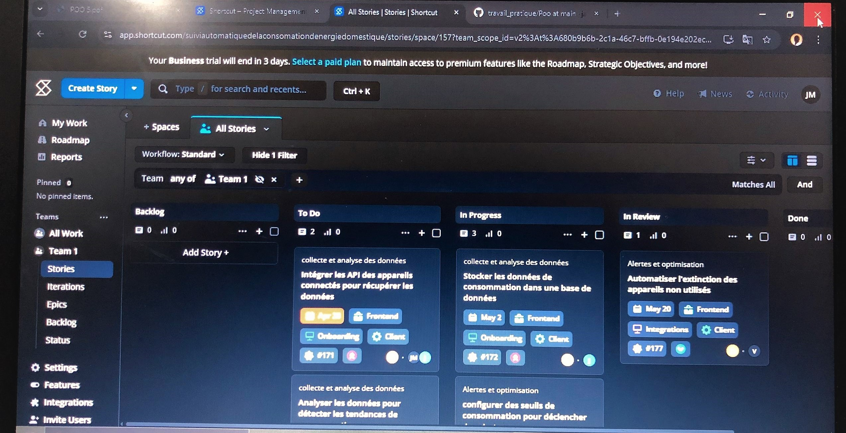

Poo
Partie A: Modélisation orientée objet (20 points)

- Classes principales
Appareil :
- Attributs : identité, nom, type, consommation, statut (privé).
- Méthodes : calculer_Consommation (), mettreAJourStatut ().
Utilisateur :
- Attributs : identité, nom, email, appareils(privé).
- Méthodes : ajouterAppareil (), supprimerAppareil ().

- Classe principale : Appareil
Sous-classes :
- Thermostat : Hérite de la classe Appareil, ajoute temperatureCible.
- PriseIntelligente : Hérite de la classe Appareil, ajoute programmation.
Encapsulation :
statut est privé, accessible via getStatut() et modifiable via setStatut().
Surcharge :
calculerConsommation() est surchargée dans Thermostat pour inclure la température.
Polymorphisme :
afficherDetails()` est redéfinie dans chaque sous-classe pour afficher des informations spécifiques.

